|  |  |  |  |
| --- | --- | --- | --- |
| **Adı:** |  | **…………………. Ortaokulu** |  |
| **Soyadı:** |  | **………………. Eğitim Öğretim Yılı** | Tarih: ……/……/ 20.. |
| **Sınıfı:** |  | **DİN KÜLTÜRÜ VE AHLAK BİLGİSİ** | Aldığı Not |
| **No:** |  | **7. Sınıf 2.Dönem 1. Yazılı / Sınav Soruları** |  |

1. Ahiret hayatının aşamaları hakkında bilgi veriniz.
2. Haccın farzlarını yazınız.(10 PUAN)
3. Hac ile umre arasındak farkları yazınız.(10

Bizi aldatan bizden değildir” Hadis ………..……………………………..

“Din kardeşinin ihtiyacını karşılayanın Allah da ihtiyacını karşılar” Hadis …………………………………………….

“Oğul ! Ananı, atanı say ! Bereket büyüklerle beraberdir.” Şeyh Edebali …………………………………………….

“ Allah yolunda öldürülenleri sakın ölü sanmayın. Bilakis onlar diridirler…” ……………………………………………

Al-i İmran Suresi, 169. Ayet

1. Yukarıdaki boşluklara ilgili oldukları ahlaki davranışı yazınız
2. Felak suresini ve anlamını yazınız .( 20 PUAN)
3. Hz.Muhammed in insani yönüne 4 örnek yazınız. (10 PUAN
4. Hz. Muhammed için kullanılan Hâtemü’l-Enbiyâ ifadesini ne demektir? (10 PUAN)
5. Hz.Muhammed in peygamberlik yönüne 2 örnek yazınız. (10 PUAN

|  |
| --- |
| Başarılar Dilerim ☺ |
| Din Kültürü ve Ahlak Bilgisi Öğretmeni |
| …………………………………………. |

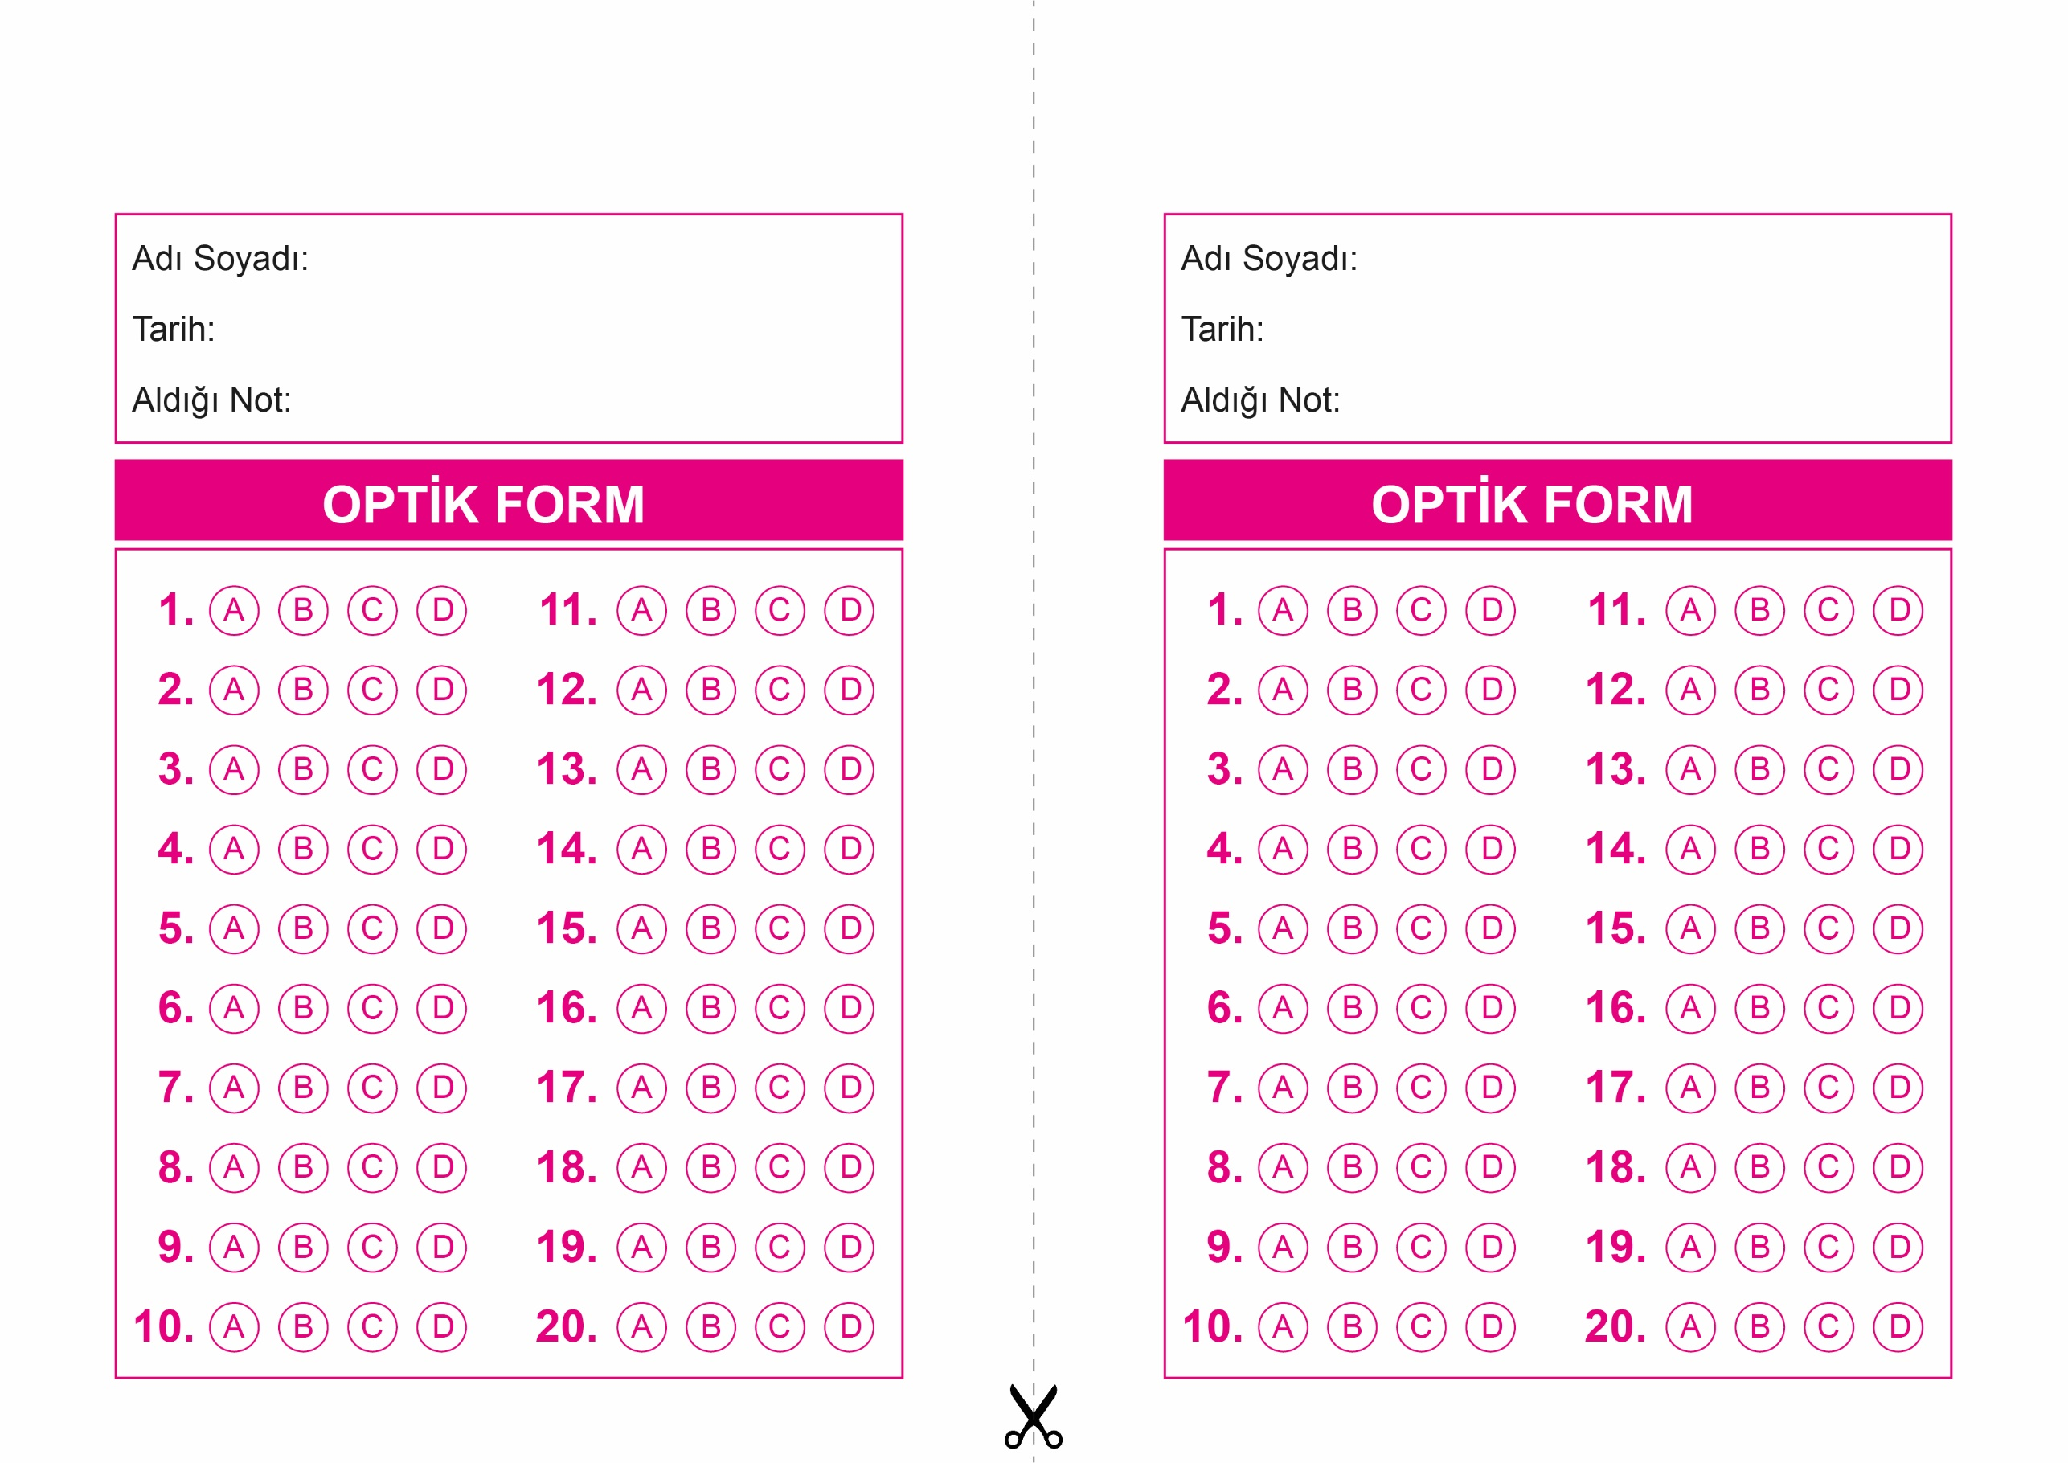

OPTİK FORMU FOTOKOPİ İLE (A4 KAĞIDI) ÇOĞALTTIKTAN SONRA BURADAN KESEBİLİRSİNİZ.

DİN KÜLTÜRÜ VE AHLAK BİLGİSİ

7. Sınıf 2.Dönem 2. Yazılı / Test Sınavı-1

DİN KÜLTÜRÜ VE AHLAK BİLGİSİ

7. Sınıf 2.Dönem 2. Yazılı / Test Sınavı-1

DİN KÜLTÜRÜ VE AHLAK BİLGİSİ

6. Sınıf 2.Dönem 1. Yazılı / Sınav Soruları



**7. SINIF SINAV VE CEVAP ANAHTARI İÇİN TIKLAYINIZ**

